**Техника «Джутовая филигрань».**

**Ключевые слова:**

внеурочная работа,

развитие творческих способностей у детей с ОВЗ.

***«Наивысшая задача любого творца – найти необычное в обычном и обычное в фантастичном».***

***Дидро.***

Развитие творческих способностей у детей с ОВЗ имеет важное значение, так как способствует приобретению опыта успешности в конкретной области за счет своих способностей и трудолюбия.

Ребенок с ОВЗ, участвуя в творческой деятельности, может пройти путь от интереса, через приобретение практических навыков, к профессиональному самоопределению. Это очень важно для успешной социализации. Развитие творческих способностей у детей с ОВЗ, создает условия для успешной адаптации в социуме.

Для развития творческих способностей и повышения мотивации обучения на уроках профессионально-трудового обучения, дополнительного образования, внеурочной деятельности стараюсь знакомить учащихся с новыми техниками декоративно прикладного – творчества, которые вызывают интерес, воспитывают чувство прекрасного, эмоциональную отзывчивость, развивают ощущение и восприятие, привлекают внимание, заставляют удивляться.

Творческая работа с разными художественными материалами и техниками стимулирует интерес у учащихся к декоративно-прикладному творчеству и является необходимым условием для формирования творческой личности.

Одним из методов развития творческих способностей у учащихся является работа в технике

**«Джутовая филигрань».**

Джутовая филигрань – это искусство создания из клея и джута ажурных и невероятно красивых изделий и предметов декора.

Филигранное искусство в Руси славилось издавна, ведь оно позволяло получить самые яркие и высокохудожественные изделия.

Филигрань (скань — от греческого слова, означающего сучить, свивать) — один из интереснейших и древних способов изготовления художественных изделий.

**Джутовая филигрань** – это сравнительно новое направление рукоделия, которое уже стало очень популярным.

Технология была заимствована из проволочной филиграни, где основным материалом являлась медная, серебряная и даже золотая проволока. Но такой материал стоит дорого, а вот джутовая нить «по карману» каждой рукодельнице.

В технике «Джутовая филигрань» не используют особых приспособлений и материалов.

Основным материалом является джутовый шпагат. Для этой техники берут джутовое волокно, которое выращивают в Индии. Это однолетнее растение семейства липовых, дает волокна, основу для производства джутового шнура. Джут имеет естественный коричневато – сероватый цвет и грубоватую структуру. Однако при желании его можно разнообразить и нить окрасить любым цветом. Окрашивание следует производить до начала работы, материал должен полностью высохнуть.

Принцип этой филиграни основан на формировании из джутовой нити всевозможных завитком и узоров, которые в процессе скрепляются клеем. Джутовая нить имеет естественный невзрачный цвет, но в готовом ажурном изделии она смотрится изящно и удивительно красиво.

Для выполнения изделий в технике джутовая филигрань можно приобрести джут разной толщины. В основном используется двухниточная скрутка. Скрутка джутового шпагата для филиграни такова, что позволяет выкладывать узор их элементов и линий любой конфигурации.

Полету фантазии нет предела. Самый обычный материал превращается в красивые изделия, которые всегда будут великолепным украшением интерьера, подарком для друзей.

**В данной технике можно выполнять:**

* разнообразные панно;
* салфетки;
* рамки для фотографий;
* бижутерию;
* абажуры для ламп;
* шкатулки;
* вазы.

Процесс создания из джутовых нитей начинается с выбора эскиза. Новичкам, желающим освоить технику, лучше начинать с простых узоров и мягких линий, которыми заполняется контур рисунка. Постепенно можно переходить к более сложным работам и создавать полноценные шедевры.

Для изготовления изделия используют фигурные элементы. Они просты по форме, размеру, объему. Это «петельки», «завитки», «листочки». Элементы бывают простые или заполненные, т.е. внутри можно поместить другой элемент. Формируется их при помощи пинцета.

Каждый элемент делается из отдельных отрезкой джута. Отрезать джут необходимо под углом. Любой элемент можно формировать сразу на поверхности файла или пленки, а можно сначала скрутить его в руке при помощи пинцета, потом приклеить и отрезать нужную длину от шнура.

При создании поделок используют различную фурнитуру, бусины, цветные камешки, зерна кофе и т.д. Готовое изделие покрывается акриловым лаком, который придает поделке не только блеск, но и прочность.

***Для работы понадобиться набор инструментов и материалов.***

* Главным материалом является шпагат джутовый.
* Клей «Титан» универсальный, влагостойкий, прозрачный.
* Острые маникюрные ножницы.
* Листы для эскизов.
* Прозрачные файлы.
* Булавки.
* Пинцет.
* Клеевой пистолет.

***Организация рабочего места*.**

* Рабочее место должно быть хорошо освещено, причем свет должен падать на работу с левой стороны.
* Сидеть надо прямо, касаясь корпусом спинки стула.
* Расстояние от глаз до работы не должно быть меньше 30...40 см, чтобы не развивать близорукость.

***Техника безопасности с ножницами.***

* Во время работы ножницы должны лежать с сомкнутыми лезвиями, справа.
* Подавать ножницы кольцами вперед.
* Канцелярский нож держать закрытым.

***Правила обращения с клеем:***

* При работе с клеем пользуйся кисточкой, если это требуется.
* Брать то количество клея, которое требуется для выполнения работы на данном этапе.
* Излишки клея убрать мягкой тряпочкой или салфеткой.
* Кусточку и руки после работы хорошо вымой с мылом.
* По окончании работы убрать рабочее место, проветрить помещение.

**Технологическая последовательность.**

1. Лист с эскизом вкладываем в файл. (Рис.№1).
2. Измерить нить по нужному контуру эскиза и отрезать необходимую длину нити. (Рис.2).
3. Нанести клей по контуру эскиза рисунка. (Рис. №3)
4. Выложить шпагат по клеевому контуру. (Следует учесть, что джутовая нить неоднородна ее следует слегка смазать клеем и перекрутить). (Рис.4).
5. Джуту придать форму по рисунку и плотно уложить на клеевую основу.
6. При желании можно придать объем делали, для этого линию рисунка продублировать по контуру, тогда получается двойной контур.
7. Работа может состоять из нескольких элементов, которые необходимо выполнить последовательно.
8. Важно не снимать с файла сразу готовую деталь, а просушить несколько часов.
9. Через несколько часов осторожно отделяют деталь от файла, можно использовать нож или другой острый предмет. (Рис.№ 5)

10. Удалить излишки клея маникюрными ножницами. (Рис.№6).

11. Собрать детали в единое изделие. Готовые части соединяют в при помощи клеевого пистолета. Покрыть лаком или еще одним слоем клея. (Рис.№ 7).

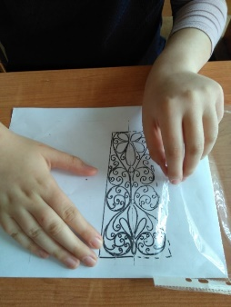 Рис. №1 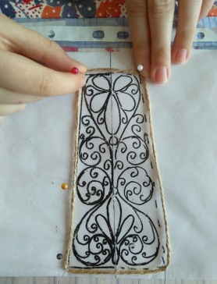 Рис. №2

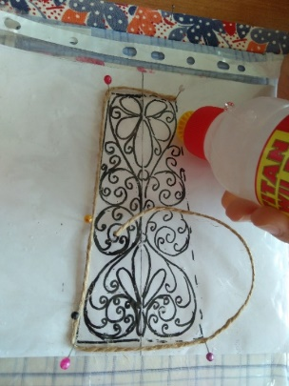 Рис. №3 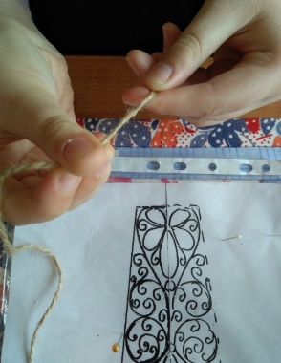 Рис. №4

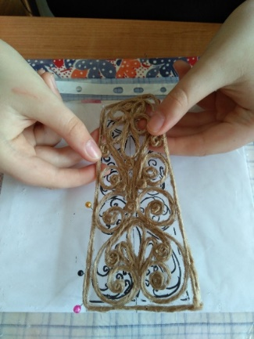 Рис. №5 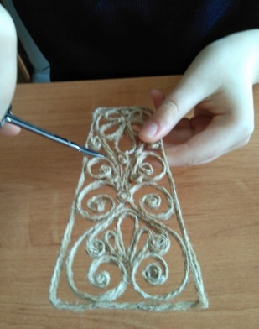 Рис. № 6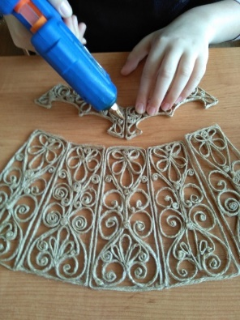

Рис. №7

Вот такие получаются изделия.

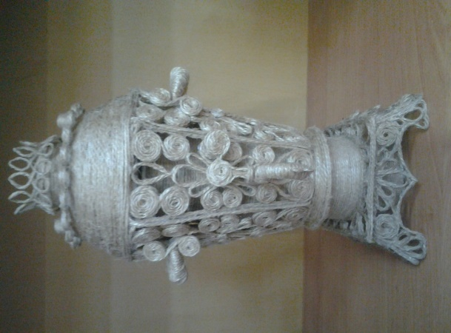 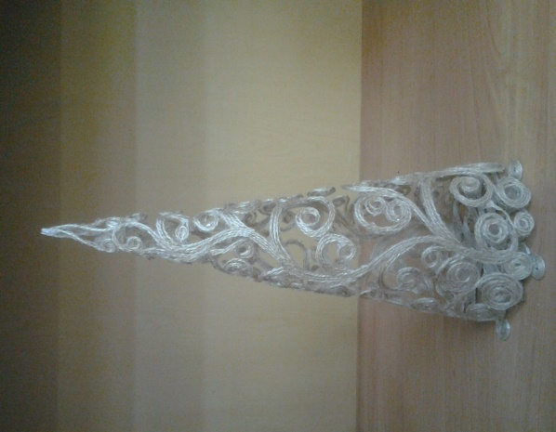

«Тульский самовар» Новогодний подарок «Елочка».

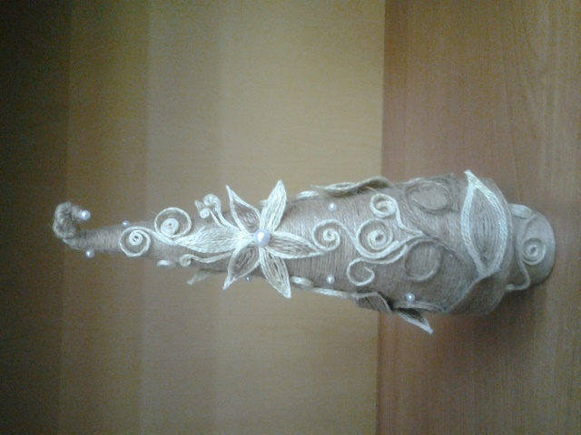 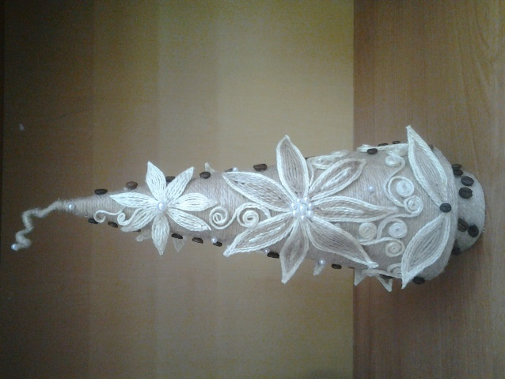

Елочки в технике «Джутовая филигрань».

Литература

1.Вера Пушена / Декоративные изделия в технике «джутовая филигрань» /{Текст}- 2016.

Издательство «Феникс».

***Г. Тула***

***Л.П. Косова, учитель профессионально-трудового обучения ГОУ ТО «ТОЦО» отделение №1***

kosowa.lia@yandex.ru